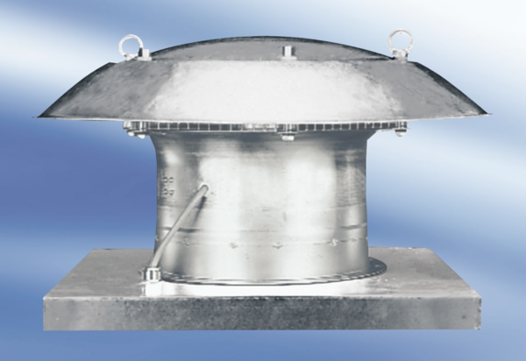Осевой крышный вентилятор DZD 35/4 A-ExКомплект поставки: 1 штукАссортимент: C
Номер артикула: 0087.0771Изготовитель: MAICO

